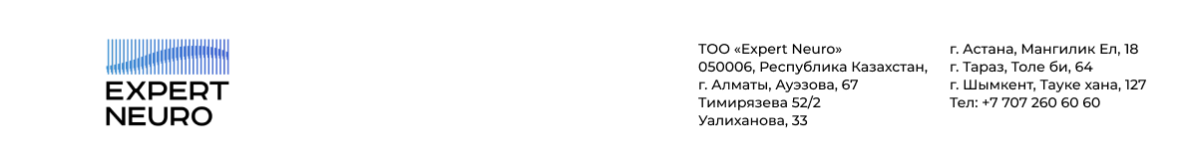
Амбулаториялық науқастың медициналық картасынан көшірме
Выписной эпикриз медицинской карты амбулаторного пациента

- Науқастың аты-жөні (ФИО пациента): __________________________________________
- Туған күні (Дата рождения): ____________
- Үйінің мекен-жайы (Домашний адрес): ___________________________________________
- Байланыс телефоны (Контактный телефон): ____________________
- Жұмыс орны және лауазымы (Место работы и должность): _________________________
- Науқастың «Expert Neuro» клиникасында амбулаториялық емделген уақыт аралығы (Период амбулаторного лечения в клинике «Expert Neuro»): _________________________
- ______ Қорытынды диагноз (Заключительный диагноз): _________________________________________
______________________________________________________________________________________
______________________________________________________________________________________
- Қосалқы аурулары (Сопутствующие заболевания): _________________________________
_______________________________________________________________________________________
- Жалобы при поступлении: _______________________________________________________
______________________________________________________________________________________
- Анамнез заболевания: ___________________________________________________________
______________________________________________________________________________________
- Аллергологический анамнез: _____________________________________________________
- Инструментальные исследования: ________________________________________________
______________________________________________________________________________________
- Проведенное лечение в клинике “Expert Neuro”:
- Высокоинтенсивный лазер (HiLT) №___
- Высокоиндуктивная магнитотерапия (SIS) №___
- Ударно-волновая терапия №№___
- Иглорефлексотерапия №___
- Внутритканевая электростимуляция (ВТЭС) №___
- Индивидуальная кинезиотерапия №___
- PRP-терапия №___

- Исход лечения: ________________________________________________________________
- Лечебные и трудовые рекомендации: ______________________________________________ __________________________________________________________________________________________________________________________________________________________________
​
Менің «Expert Neuro» клиникасына және медициналық қызметкерлеріне шағымым жоқ
(Претензий к медперсоналу и клинике «Expert Neuro» не имею)
Көшірме алынды (выписка получена):
Подпись пациента______________
Емдеуші дәрігер (Лечащий врач):
Подпись врача______________

Көшірме берілген күн (Дата выдачи выписки): _________________

